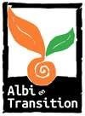
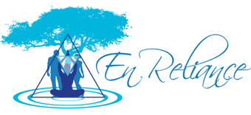
Les jeudis de la Transition Intérieure
Nous transformer intérieurement pour mieux agir sur notre monde, en communication bienveillante
Dans les locaux de la salle de quartier du Maranel
1, rue Alain Colas 81000 Albi
Le jeudi 15 mars à 19h00
La symbolique en Feng-Shui

On évoquera les symboles porte-bonheur Chinois, Français, les symboles néfastes à éviter, les symboles d’animaux, de plantes, de fleurs… qui décorent nos espaces de vie.
En Feng-Shui, ils servent à interpréter votre vécu.
C’est l’occasion de rentrer dans le monde mystérieux et inconscient de nos représentations afin de les transformer.
Témoignage/atelier offert et animé par
Isabelle DOMPS-RONCA
Consultante Feng Shui

Organisé par des membres d’ACTIF en partenariat avec En Reliance
ACTIF (Association de Citoyens en Transition pour des initiatives facilitées) est un outil qui a été créé dans le but d'offrir une existence légale à toutes les initiatives locales s'inscrivant dans le principe des Villes en Transition.
https://sites.google.com/site/albientransition/home
En Reliance est une association qui propose, à un large public, des outils visant le mieux-être.
Elle se fait le relais des intervenants et des lieux ressources au travers d’un agenda en ligne actualisé.
http://enreliance81.com/

